Didaktika mateřského jazyka

Seminární práce č. 1
I/Y PO V

Datum: 30. 3. 2016
Vypracovala: Monika Eremiášová
Obor: Učitelství pro 1. st. ZŠ, 2. Ročník
- Doplňovací cvičení
- Doplňte i, í/y, ý.
Hraje na klav_r, byl to v_mysl, v_šková budova, cv_číme v tělocv_čně, bratr V_tek, v_počítaný příklad, v_táme v_těze, potrestaný v_ník, v_lovil rybu, červené v_no, děti pov_kují, Kraj V_sočina, telev_zní v_sílání, vodní v_r, zlomené v_dle, školní v_učování, pěkný v_kres, v_ce času.

- Doplň předponu vy-, vý nebo slabiku vi, ví.
Nouzový __chod
Šťastný __těz
Ostré __dle
__letní parník
Dokázat __nu
Divoženky a __ly
Malý __tek
__hladovělá liška
Stříbrná __dlička
__pečený řízek
Dostal __prask
Šumivé __no
__kácet les
Studený __tr
Hloupý __mysl
__půjčené šaty
__noucí se pěšina
__hled z __ly

- Doplňte správně i, í/ y, ý.
Veverka v_šplhala v_soko do větví. V_děli jste v_chod Slunce? V_tek v_právěl napínavou pov_dku. Ev_čce se v_klá zub. Dnes v_hlásili v_sledky soutěže. Cizím lidem musíme v_kat. Vezmi sv_čku a posv_ť mi. Kráva patří mezi přežv_kavce.
- Doplň věty. Vyber vhodná slova z nabídky.
Výr – vír výská – víska výra – víra vysely – visely vijí - vyjí
Pod jezem se vytvořil nebezpečný vodní _____________.
V přírodovědeckém kabinetě byl vycpaný sýček a______________.
Nedaleko našeho města se nachází malá _____________ Lhota.
Pepík vyhrál a teď _____________ radostí.
I ______________ může uzdravovat.
V lese jsme spatřili velkého _______________.
Dívky ______________ semínka slunečnic na záhonek.
Na sňůře _______________ mokré košile.
Děvčata _______________ věnečky z pampelišek.
Vlci při úplňku často _______________ na měsíc.

- Doplňovací tabulka se souřadnicemi
 | A | B | C | D | E
1 | Rozv_tý | V_běr | V_dra | Nezv_klé | V_seté
2 | V_skot | V_chřice | V_zdoba | V_šně | Žv_kačka
3 | V_la | V_ška | V_no | V_ktor | Záv_n
4 | V_sočina | Klav_r | Pov_dla | V_počet | V_běh

- Napište podle diktátu.
Výr velký je noční dravec. Výří potravou jsou hlodavci a drobní ptáci. Výr osídluje kamenité stráně nebo dutiny stromů. Na hlavě má chvostky. Jsou to drobná pírka. Vypadají jako malá ouška.

- Vizuálně zajímavá cvičení

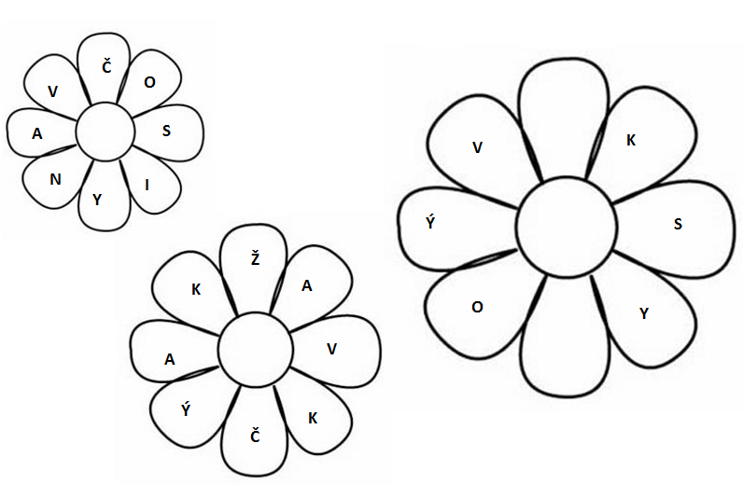
- Z písmen v květinkách složte slova a použijte je ve větách.

_______________ _______________________________________________________
_______________ _______________________________________________________
_______________ _______________________________________________________

- Vybarvěte podle návodu.
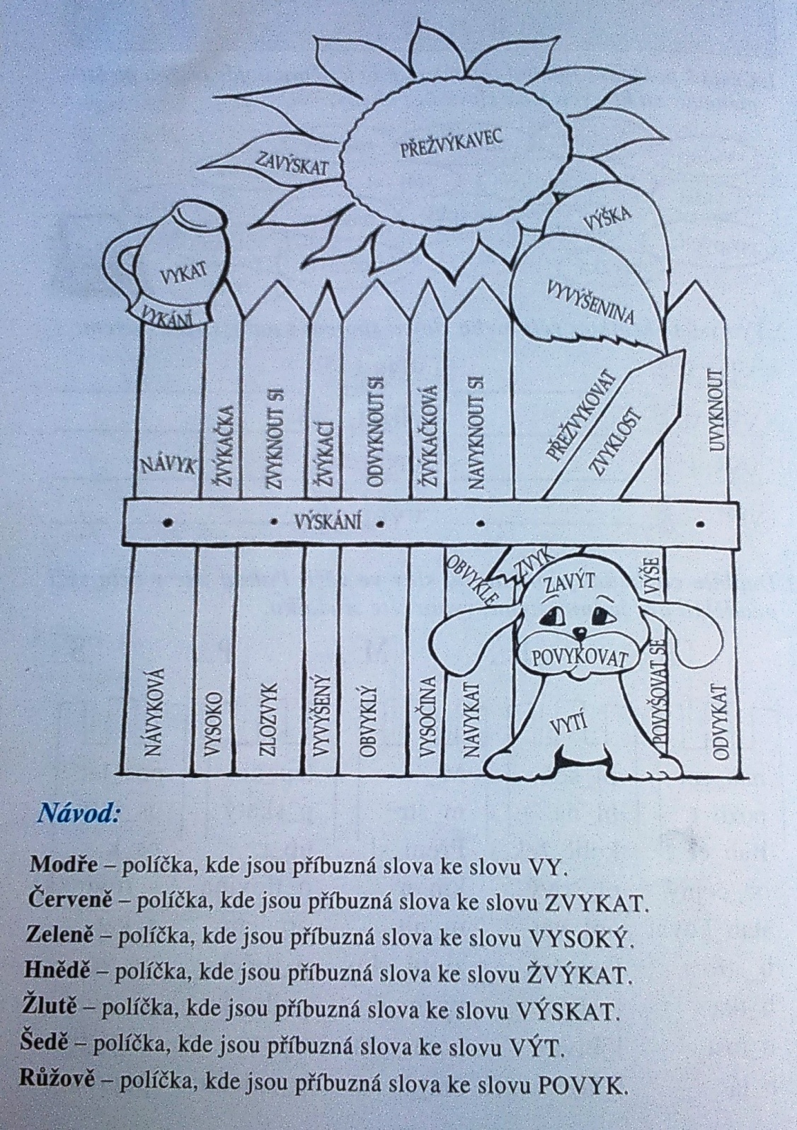

- Práce s chybou
Pomoz sněhuláčkovi najít jeho mrkvičku. Jdi po správné cestě, kde není žádná chyba.
Další úkoly: Jak najdeš mrkvičku, namaluj ji sněhuláčkovi na nos. Oprav chyby.
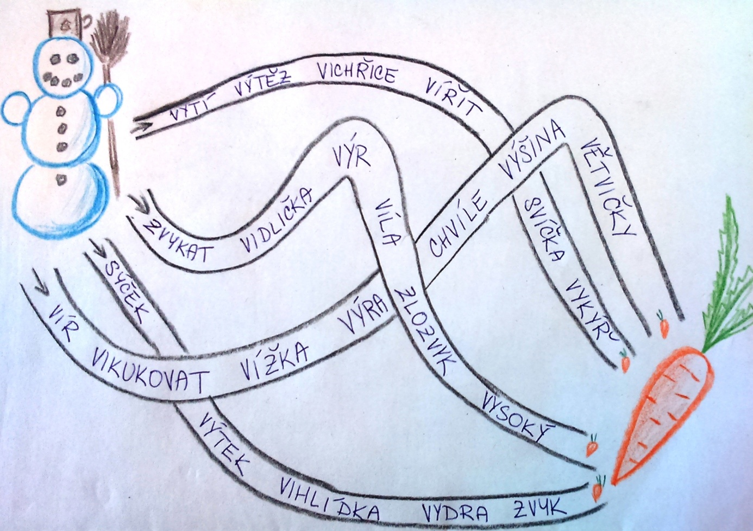

6) Hra
a) Mrazík vi/vy
Všichni žáci se postaví. Učitel bude postupně vyvolávat žáky a říkat vyjmenovaná slova po V nebo slova příbuzná. Kdo uhádne správně, posadí se. Kdo zůstane jako poslední stát, ten je Mrazík.

b) Na krtky
Pomůcky:Pouze kartičky
Pravidla hry:
Jeden hráč je rozhodčí. Role rozhodčího se posouvá v každém kole na jiného hráče. Jeho úkolem je rozdat kartičky a dohlížet na průběh hry.
Rozhodčí rozdá každému z hráčů smluvený počet kartiček (10). Kartičky musí zůstat slovy nahoře, nikdo se nesmí dívat na rub. Na znamení rozhodčího začnou hráči třídit své kartičky na hromádky (krtince) podle chybějícího písmena. I, í na jednu stranu a y, ý na druhou.
První hráč, který je hotov, zavolá: „první”, další volá: „druhý” atd. Společně čekáme, až dokončí poslední hráč. Pak na znamení rozhodčího všichni otočí své kartičky na rubovou stranu, nesmí už přehazovat do druhé hromádky.
Začne kontrola. Hráč, který byl první hotov se stává vítězem jen v případě, má-li všechno správně roztříděno, jinak je vítězem další hráč, ale jen v případě, že i on má vše správně. Vítězem tedy nemusí být ten nejrychlejší, ale jen ten, kdo má vše správně. Mají-li všichni chybu, je toto kolo bez vítěze.
V případě, že některý hráč nedodržuje pravidla hry, může rozhodčí hráče z tohoto kola hry vyřadit. V dalším kole se stává rozhodčím další hráč. Může to být vítěz nebo následující hráč podle směru hodinových ručiček.

c) Rychlá kartičkovaná
Pomůcky: Kartičky
Pravidla hry:
Na začátku si každý vybere smluvený počet kartiček (10). Začínající hráč přečte svému sousedovi po levice svou první kartičku. Soused doplní písmeno. Je-li správně, dostane tuto kartičku a odloží ji stranou. S použitou kartičkou se už nehraje a na konci hry si ji hráč započítává jako získaný bod. Byla-li odpověď chybná, položí se kartička doprostřed stolu. Nikdo ji nezíská. Po skončení hry si hráči tyto kartičky, ve kterých se chybovalo, mohou připomenout.
Dále pokračuje hráč, který odpovídal. Opět položí otázku hráči po své levici. Hra končí v okamžiku, kdy nejsou ve hře žádné kartičky. Vítěz je ten, kdo jich získal nejvíce.

Kartičky na http://clanky.rvp.cz/wp-content/upload/prilohy/8613/vyjmenovana_slova_po_v.pdf

BIČANOVÁ, Lenka. Procvičujeme vyjmenovaná slova- pracovní sešit pro 3. a 4. ročník. Brno: Nová škola s.r.o., 2014. 40 str. ISBN 978-80-7289-603-5
PaedDr. MIKULENKOVÁ, Hana; Mgr. MALÝ, Radek. Procvičujeme češtinu 2 – Pracovní sešit 2. Olomouc: Prodos, 2014. 32 str. ISBN 978-80-7230-115-7
PaedDr. MIKULENKOVÁ, Hana; Mgr. MALÝ, Radek. Český jazyk 3- Pracovní sešit. Olomouc: Prodos, 2015. 80 str. ISBN 80-7230-125-X
CEMERKOVÁ GOLOVÁ, Petra;KALÁBOVÁ, Naděžda; MAREŠ, Svatopluk; NOGOLOVÁ, Renata. Pracovní sešit-Vyjmenovaná slova po V- Procvičování učiva českého jazyka pro 3. až 4. ročník ZŠ. Praha: Dr. Josef Raabe, s.r.o.
Vlastní tvorba
BIČANOVÁ, Lenka. Procvičujeme vyjmenovaná slova- pracovní sešit pro 3. a 4. ročník. Brno: Nová škola s.r.o., 2014. 40 str. ISBN 978-80-7289-603-5
DOČKLOVÁ, L. Hravá vyjmenovaná slova - Pracovní sešit pro 3.ročník. Brno: Nová škola, s. r. o., 2014. ISBN 9788072893584 =>Inspirace -> vlastní tvorba
BAISOVÁ, Alena. Vyjmenovaná slova hrou- Pracovní sešit pro 3. Ročník. Brno: Nová škola, 2014. 66 str. ISBN 978-80-87591-11-6
VLASTNÍ TVORBA
VLASTNÍ TVORBA
DORŇÁKOVÁ, Ludmila. Metodický portál RVP- inspirace a zkušenosti učitelů. 2010-06-23, [cit. 2016-04-04]. Dostupné online na http://clanky.rvp.cz/clanek/c/Z/8613/hry-s-kartickami-vyjmenovana-slova.html/
DORŇÁKOVÁ, Ludmila. Metodický portál RVP- inspirace a zkušenosti učitelů. 2010-06-23, [cit. 2016-04-04]. Dostupné online na http://clanky.rvp.cz/clanek/c/Z/8613/hry-s-kartickami-vyjmenovana-slova.html/

